РОССИЙСКАЯ ФЕДЕРАЦИЯ
ГОРОДСКОЙ ОКРУГ «ГОРОД КЛИНЦЫ БРЯНСКОЙ ОБЛАСТИ»
КЛИНЦОВСКИЙ ГОРОДСКОЙ СОВЕТ НАРОДНЫХ ДЕПУТАТОВ

РЕШЕНИЕ

от 31.01.2024 № 7-486

Об утверждении Положения о гербе
и флаге городского округа «город
Клинцы Брянской области»

В соответствии со статьей 9 Федерального закона от 6 октября 2003 года № 131-ФЗ «Об общих принципах организации местного самоуправления в Российской Федерации» и Уставом городского округа «город Клинцы Брянской области», Клинцовский городской Совет народных депутатов,

РЕШИЛ:

1. Утвердить Положение о гербе и флаге городского округа «город Клинцы Брянской области» согласно приложению.
2. Направить в Геральдический Совет при Президенте Российской Федерации настоящее решение для регистрации герба и флага в Государственном геральдическом регистре Российской Федерации.
3. Со дня вступления в силу настоящего решения признать утратившими силу:
- Решение Клинцовского городского Совета народных депутатов от 11.11.2009 №5-41 «Об утверждении Положения о порядке официального использования герба города Клинцы»;
- Решение Клинцовского городского Совета народных депутатов от 27.09.2006 №3-1/125 «Об утверждении официального символа г. Клинцы – флага»;
- Решение Клинцовского городского Совета народных депутатов от 11.10.2006 №3-1/136 «О внесении изменений в Решение городского Совета от 27.09.2006 №3-1/125 «Об утверждении официального символа г. Клинцы – флага».
4. Настоящее решение вступает в силу со дня его официального опубликования.
5. Опубликовать настоящее решение в Клинцовской объединенной газете «Труд» и на официальном сайте Клинцовской городской администрации в сети «Интернет».

Глава города Клинцы О.П. Шкуратов
Утверждено
Решением Клинцовского городского
Совета народных депутатов
от «31» января 2024 года № 7-486

ПОЛОЖЕНИЕ
о гербе и флаге городского округа «город Клинцы Брянской области»

Настоящее Положение устанавливает официальные символы городского округа «город Клинцы Брянской области» (далее – городской округ), их описания и порядок использования.
Официальными символами городского округа являются:
– герб городского округа;
– флаг городского округа, составленный на основе цветового и композиционного решения герба городского округа.

Глава I. Общие положения.

Статья 1.
Герб и флаг городского округа (далее – герб, флаг; символы) – опознавательно-правовые знаки, составленные и употребляемые в соответствии с геральдическими (гербоведческими) и вексиллологическими (флаговедческими) правилами и являющиеся официальными символами городского округа.

Глава II. Герб городского округа
«город Клинцы Брянской области».

Статья 2.
2.1. Геральдическое описание (блазон) герба гласит:
«В червлёном и зелёном пересечённом поле – золотое кольцо с прямыми внешними зубцами, заполненное червленью, накрытое также золотыми челноком в пояс и, поверх челнока, бобиной с нитью».
2.2. Пояснительные изображения герба помещены в Приложениях 1.1-1.3 к настоящему Положению.
2.3. Обоснование символики герба:
Герб языком аллегорий символизирует исторические, культурные, хозяйственные и иные особенности городского округа.
Город Клинцы прославился в отечественной истории как крупный промышленный и экономический центр региона. С момента основания, в 1707 году, и весь XVIII век в Клинцах широко развивались народные промыслы и ремёсла. В основе экономики города, начиная с XIX века, были текстильная и лёгкая промышленности. Дальнейшее становление и развитие Клинцов в XX веке связано с машиностроением и преумножением всех производственных традиций города. В гербе городского округа всё это обозначено фигурами шестерни (золотого кольца с прямыми внешними зубцами), челнока и бобины с нитью – исторических символов промышленной мощи и экономического развития города, а также трудовых подвигов и свершений жителей, от основания и до наших дней.
Примененные в гербе цвета в геральдике обозначают:
– Зелёный цвет (зелень) – символ радости, прогресса, надежды, жизни, здоровья, изобилия, а также символ природы и русского леса.
– Красный цвет (червлень) – символ труда, мужества, жизнеутверждающей силы и энергии, сплоченности и упорства горожан в достижении цели.
– Жёлтый цвет (золото) символизирует уважение, справедливость, богатство, стабильность и великодушие.

Статья 3.
3.1. Герб воспроизводится (помещается):
– на фасадах зданий, вывесках Клинцовского городского Совета народных депутатов, Клинцовской городской администрации, ее структурных подразделений и органов;
– в залах заседаний Клинцовского городского Совета народных депутатов, Клинцовской городской администрации;
– в рабочих кабинетах Главы городского округа – Председателя Клинцовского городского Совета народных депутатов, Главы Клинцовской городской администрации и их заместителей;
– на печатях, муниципальных правовых актах и официальных бланках Клинцовского городского Совета народных депутатов, Клинцовской городской администрации, ее структурных подразделений и органов;
– на почетных грамотах, обложках и бланках поздравительных адресов и иных официальных свидетельствах, вручаемых Клинцовским городским Советом народных депутатов, Клинцовской городской администрацией;
– на удостоверениях и визитных карточках депутатов Клинцовского городского Совета народных депутатов, должностных лиц Клинцовской городской администрации, ее структурных подразделений и органов;
– на официальных печатных изданиях Клинцовского городского Совета народных депутатов, Клинцовской городской администрации.

Статья 4.
Герб может помещаться на вывесках, печатях и бланках муниципальных предприятий и учреждений, а также визитных карточках их руководителей.

Статья 5.
5.1. Изображения герба могут устанавливаться:
– во время официальных церемоний и других торжественных мероприятий, проводимых органами местного самоуправления городского округа;
– в помещениях официальной регистрации рождений и браков;
– в залах вручения паспорта гражданина Российской Федерации;
– в помещениях для голосования в дни муниципальных выборов и местных референдумов;
– на основных указателях в точках пересечения автомобильными дорогами границ городского округа; на сооружениях остановок общественного транспорта, находящихся на территории городского округа.
5.2. Изображение герба может помещаться на униформе рядового и начальствующего состава муниципальных органов охраны общественного порядка и пожарной службы, а также на принадлежащих этим службам транспортных средствах.
5.3. Спортивные команды и отдельные спортсмены, участвующие в защите спортивной чести городского округа, могут иметь форму с изображением герба городского округа.

Статья 6.
При одновременном воспроизведении изображений Государственного герба Российской Федерации, герба Брянской области и герба городского округа – герб городского округа размещается в соответствии с положениями законодательства о Государственном гербе Российской Федерации, гербе Брянской области и:
– не может превышать вышеуказанные гербы по размерам ни по одному из параметров (высоте, ширине);
– должен располагаться крайним справа (при виде от зрителя) или ниже вышеуказанных гербов;
– должен быть исполнен в единой технике с вышеуказанными гербами и из идентичных материалов.

Статья 7.
При одновременном размещении герба городского округа и гербов (иных эмблем) общественных объединений, предприятий, учреждений и организаций независимо от форм собственности, а также частных лиц, должны соблюдаться следующие правила:
– герб городского округа не может быть меньше других гербов (эмблем) ни по одному из параметров (высоте, ширине);
– при одновременном размещении двух гербов (эмблем) – герб городского округа располагается с левой (при виде от зрителя) стороны от другого герба (эмблемы) и не может быть размещен ниже этого герба (эмблемы);
– при одновременном размещении нечетного числа гербов (эмблем) – герб городского округа располагается в центре, а при размещении четного числа гербов (но более двух) – левее центра и не может быть размещен ниже иных гербов (эмблем);
– герб городского округа и другие гербы (эмблемы) должны быть исполнены в единой технике и из идентичных материалов.

Статья 8.
Порядок изготовления, использования, хранения и уничтожения бланков, печатей и иных носителей воспроизведения герба городского округа устанавливается муниципальным нормативным правовым актом представительного органа городского округа «город Клинцы Брянской области».

Глава III. Флаг городского округа
«город Клинцы Брянской области».

Статья 9.
9.1. Описание флага:
«Прямоугольное полотнище с отношением ширины к длине 2:3, состоящее из двух равновеликих горизонтальных красной и зелёной полос; в центре полотнища изображено жёлтое кольцо с прямыми внешними зубцами, заполненное красным и накрытое также жёлтыми челноком в пояс и, поверх челнока, бобиной с нитью».
Оборотная сторона флага является зеркальным отображением его лицевой стороны.
9.2. Флаг составлен на основе герба городского округа и повторяет его символику.
9.3. Цветное изображение флага приведено в Приложении 2 к настоящему Положению.

Статья 10.
10.1. Флаг городского округа поднят постоянно над (либо на флагштоке, установленном перед) зданиями, в которых размещаются:
– Клинцовский городской Совет народных депутатов;
– Клинцовская городская администрация, ее структурные подразделения и органы.
10.2. Флаг устанавливается в рабочих кабинетах Главы городского округа – Председателя Клинцовского городского Совета народных депутатов, Клинцовской городской администрации и их заместителей.
10.3. Флаг устанавливается в залах или помещениях, предназначенных для заседаний (на все время заседаний) Клинцовского городского Совета народных депутатов.

Статья 11.
11.1. Во всех случаях подъема (размещения) на территории городского округа каких-либо флагов (штандартов, вымпелов, иной идентичной символики) совместно с ними может быть поднят (размещен) флаг городского округа.
11.2. В дни государственных, областных, муниципальных и иных праздников, выборов и референдумов, а также по случаю памятных дат по указанию главы Клинцовской городской администрации осуществляется одновременный подъем (вывешивание) флагов Российской Федерации, Брянской области и городского округа на зданиях предприятий, учреждений и организаций, включая объекты, указанные в пункте 1 статьи 10 настоящего Положения.
11.3. Флаг городского округа может быть поднят (установлен, вывешен, в том числе на жилых домах – по усмотрению владельцев):
– при проведении торжественных мероприятий и церемоний по случаю государственных, областных, муниципальных, народных и иных праздников;
– во время торжественных мероприятий, проводимых общественными объединениями, предприятиями, учреждениями и организациями независимо от форм собственности, а также во время частных торжеств.
11.4. Флаг городского округа может устанавливаться:
– во время официальных церемоний и других торжественных мероприятий, проводимых органами местного самоуправления городского округа;
– в залах официального приема делегаций;
– в помещениях официальной регистрации рождений и браков;
– в залах вручения паспорта гражданина Российской Федерации;
– в помещениях для голосования в дни муниципальных выборов и местных референдумов.

Статья 12.
12.1. При одновременном подъеме (размещении) флага городского округа и государственных флагов, а также флагов субъектов Российской Федерации, должны соблюдаться требования законодательства об этих флагах, при этом:
– флаг городского округа не может превышать эти флаги по размеру, а если последние имеют пропорции иные, чем флаг городского округа, – ни по одному из параметров (длине, ширине);
– флаг городского округа располагается после этих флагов в общем порядке расположения флагов или ниже; высота подъема флага городского округа не может быть больше высоты подъема других флагов.
12.2. При одновременном подъеме (размещении) флага городского округа и флагов общественных объединений, предприятий, учреждений и организаций независимо от форм собственности, а также частных лиц, должны соблюдаться следующие правила:
– флаг городского округа не может быть меньше по размеру, чем другие флаги, а в случае, если последние имеют пропорции иные, чем флаг городского округа – флаг городского округа не может быть меньше других флагов ни по одному из параметров (высоте, длине);
– при подъеме двух флагов – флаг городского округа располагается с левой (при виде от зрителя) стороны от другого флага; высота подъема флага городского округа не может быть меньше высоты подъема других флагов;
– при одновременном подъеме (размещении) нечетного числа флагов – флаг городского округа располагается в центре, а при подъеме (размещении) четного числа флагов (но более двух) – левее центра.
12.3. При одновременном подъеме (размещении) флага городского округа и флага другого городского округа оба флага имеют равный церемониальный статус, и вопрос первенства решается индивидуально.

Статья 13.
При объявлении официального траура флаг, установленный на флагштоке (мачте), приспускается до половины высоты флагштока (мачты). К флагу, неподвижно закрепленному на древке, крепится в верхней части древка черная, завязанная бантом, лента со свободно свисающими концами. Общая длина ленты равна длине полотнища флага.

Глава IV. Заключительные положения.

Статья 14.
14.1. Допускается воспроизведение символов городского округа:
– в виде цветных, черно-белых (монохромных) или объемных графических изображений, а также с применением условной геральдической штриховки (шафировки);
– в различной технике исполнения и из различных материалов;
– отличных от образцов размеров с сохранением геральдических и вексиллологических (флаговедческих) характеристик и пропорций.
14.2. Воспроизведение герба городского округа допускается в щитах разных форм и в различных стилизациях, а также на любом декоративном фоне – за исключением тех случаев, когда изображения, сопровождающие герб, воспроизводят или имитируют типовые геральдические элементы (атрибуты), не предусмотренные блазоном (геральдическим описанием) герба.
14.3. Воспроизводимые изображения герба городского округа – независимо от их размеров и техники исполнения – всегда должны в точности соответствовать его геральдическому описанию (блазону) согласно статье 2 настоящего Положения; в случае с флагом обязательно следование изобразительному эталону, утвержденному настоящим Положением.
Установление изобразительного эталона герба недопустимо, противоречит геральдико-правовым нормам и традициям, а также целям учреждения герба. Прилагаемые к настоящему тексту рисунки герба имеют пояснительный характер.

Статья 15.
Герб городского округа может использоваться в качестве элемента или геральдической основы:
– нагрудного должностного знака Главы городского округа, нагрудного знака депутата Клинцовского городского Совета народных депутатов, иных должностных знаков служащих Клинцовской городской администрации и Клинцовского городского Совета народных депутатов;
– гербов (геральдических знаков, иных эмблем) предприятий и учреждений муниципального подчинения;
– нагрудных знаков к почетным званиям и иных наград, устанавливаемых органами местного самоуправления городского округа.

Статья 16.
16.1. Символы городского округа могут использоваться в качестве элементов оформления:
– средств массовой информации, в состав учредителей которых входят органы местного самоуправления городского округа;
– информационной продукции, официально представляющей муниципальное образование.
16.2. Символы городского округа могут использоваться:
– на элементах архитектурно-художественного оформления в дни государственных, областных, муниципальных и народных праздников;
– при оформлении детских дошкольных учреждений, школ, иных учебных заведений, в том числе учреждений высшего и среднего профессионального образования;
– учреждений культуры.

Статья 17.
Гербы, флаги (штандарты, вымпелы) и иные подобные символы общественных объединений, предприятий, организаций и учреждений, а также частных лиц не могут быть ни идентичны символам городского округа, ни схожи с ними до степени смешения.
Символы городского округа не могут использоваться в качестве основы или элементов гербов, флагов и иной символики общественных объединений, предприятий, организаций и учреждений (за исключением перечисленных в первом абзаце статьи 15 настоящего Положения), а также частных лиц.

Статья 18.
18.1. Символы городского округа неприкосновенны: надругательство над ними влечет ответственность в соответствии с действующим законодательством.
18.2. Ответственность за искажение символов городского округа при их воспроизведении несет та сторона, по чьей вине допущены эти искажения.
18.3. На основании пункта 1 и абзаца второго пункта 3 статьи 14 настоящего Положения не является искажением герба создание оригинальных авторских версий герба, отличных от прилагаемых к настоящему Положению в приложениях. Все художественные воплощения (стилизации) герба, исполненные в соответствии с его геральдическим описанием согласно статье 2 настоящего Положения, признаются полноправными изображениями герба.

Статья 19.
Все права на использование символов городского округа принадлежат органам местного самоуправления городского округа, имеющим исключительное право регламентировать порядок использования этих символов третьими лицами.

Статья 20.
20.1. Использование символов городского округа в целях предвыборной агитации не допускается. Настоящее правило не распространяется на информационную продукцию, официально издаваемую избирательной комиссией городского округа.
20.2. Запрещается использование символов городского округа в сочетании с текстом и изображениями, посягающими на права человека, его честь и достоинство, оскорбляющими национальные и религиозные чувства граждан.
20.3. Запрещается использование изображений символов городского округа юридическими и физическими лицами (за исключением тех, кому это право прямо предоставлено настоящим Положением):
– в представительских целях (в том числе на бланках, печатях, штампах, вывесках, а также в компьютерных сетях);
– в рекламно-коммерческих целях (то есть в качестве элемента фирменных обозначений, товарных знаков, знаков обслуживания и места происхождения продукции, в других средствах визуальной идентификации товаров, работ и услуг, а также в рекламных объявлениях).
20.4. Использование изображений городского округа на продукции, заказываемой и выпускаемой юридическими и физическими лицами, допускается при условии, что такое использование не противоречит пунктам 1-3 настоящей статьи.
20.5. Иное (не предусмотренное настоящим Положением) использование герба городского округа юридическими и физическими лицами не допускается.
20.6. Использование флага городского округа, не оговоренное настоящим Положением, но не противоречащее целям учреждения флага, является свободным.

Статья 21.
Все изменения и дополнения в настоящее Положение вносятся решением Клинцовского городского Совета народных депутатов.
Дополнения и изменения в статьи 2 и 9 вносятся только по результатам согласования с федеральной геральдической службой – Геральдическим Советом при Президенте Российской Федерации.

ПРИЛОЖЕНИЕ 1.1
к Положению о гербе и флаге
городского округа «город
Клинцы Брянской области»

Герб городского округа «город Клинцы Брянской области»
(пример воспроизведения в цвете)

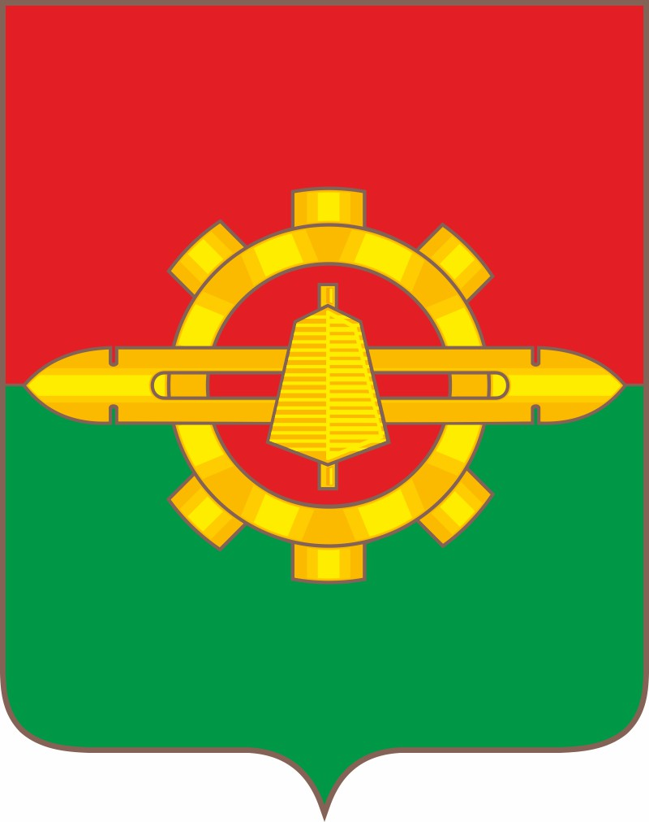
ПРИЛОЖЕНИЕ 1.2
к Положению о гербе и флаге
городского округа «город
Клинцы Брянской области»

Герб городского округа «город Клинцы Брянской области»
(пример контурного воспроизведения в черном и белом цветах)

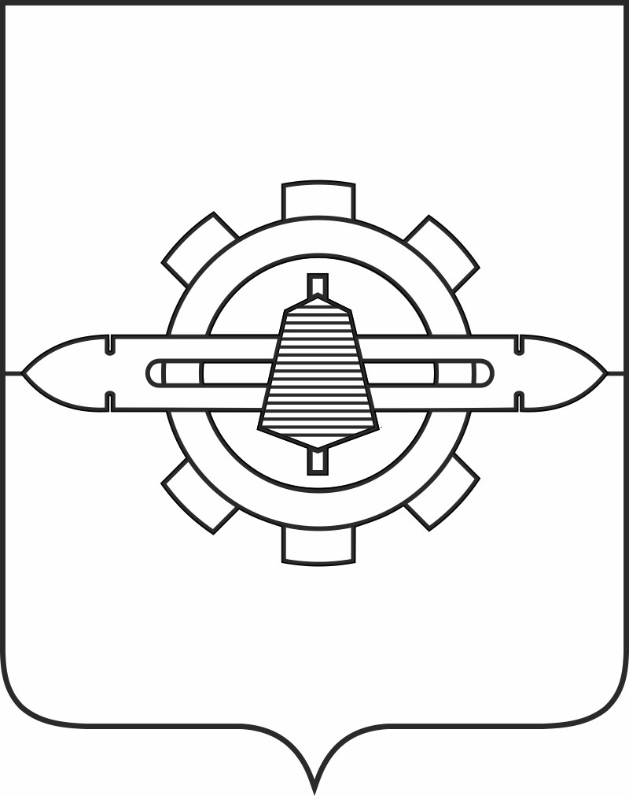
ПРИЛОЖЕНИЕ 1.3
к Положению о гербе и флаге
городского округа «город
Клинцы Брянской области»

Герб городского округа «город Клинцы Брянской области»
(пример воспроизведения в чёрном и белом цветах
с применением условной геральдической штриховки)

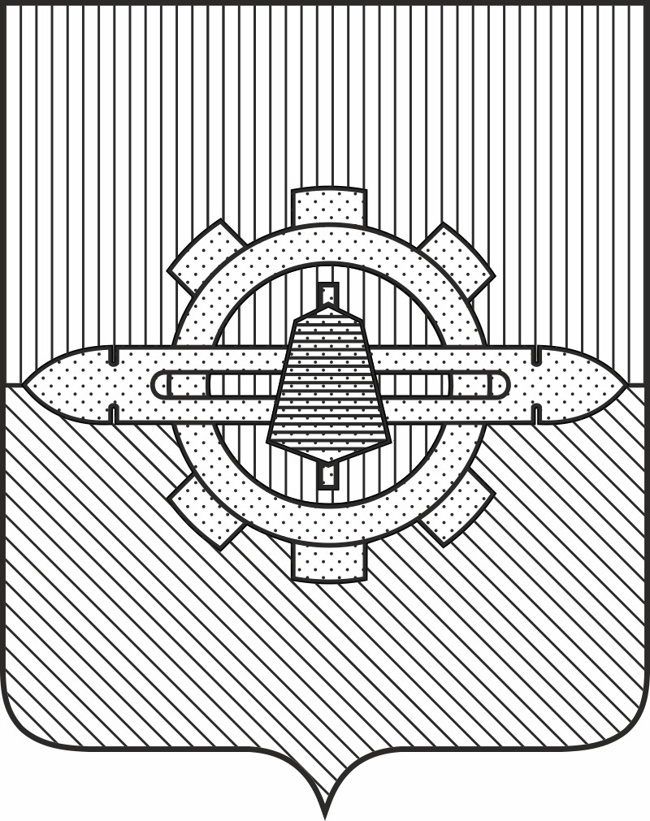
ПРИЛОЖЕНИЕ 2
к Положению о гербе и флаге
городского округа «город
Клинцы Брянской области»

Флаг городского округа «город Клинцы Брянской области»
(цветное изображение)

